云南外事外语职业学院
上善楼一期A区宿舍床采购项目

招

标

文

件

项目名称：云南外事外语职业学院上善楼一期A区宿舍床采购项目

项目编号： CGB20250523
采购单位： 云南外事外语职业学院
承办单位：云南外事外语职业学院后勤基建处

二○二五年五月

目 录

一、投标邀请函 ……………………………………………………1

二、投标人须知 …………………………………………………. ..3

三、用户需求书 ……………………………………………… ....12

四、合同条款 ……………..…..…………….. ..…………………30

五、附件(投标文件格式) ………………………………………… 37

第一部分、投标邀请函
云南外事外语职业学院就校内上善楼一期A区宿舍床采购项目进行公开招标，欢迎符合国内符合资质的单位参与投标，并提请注意下列附表中的相关事项：
序号 | 内 容
1 | 项目名称：云南外事外语职业学院上善楼一期A区宿舍公寓床采购项目  采购编号：CGB20250523  采 购 人：云南外事外语职业学院  采购方式：磋商性招标  最高限价：134万元；投标人的投标报价不得超过最高限价，否则作无效投标文件处理。  采购需求：具体详见本项目招标文件《用户需求书》  工 期：35个日历天。
2 | 承办部门：云南外事外语职业学院后勤基建处  联系地址：云南嵩明县杨林职教园区（空港大道1#））  联 系 人：王醒民、杨谨瑜  电 话：17392547763 、18987154980  有关本次招标活动程序方面的问题，可来人、来函或电话联系。
3 | 投标人资格条件：  A．具有独立承担民事责任能力的营业执照或相关部门的登记证明文件；  B．投标人法定代表人授权委托书(法定代表人亲自参与投标的除外，格式见附件)；  C．投标人法定代表人身份证复印件及法定代表人授权代表身份证复印件(投标时必须携带参加开标会议的法定代表人或法定代表人授权代表有效身份证明原件)；  D．满足《中华人民共和国政府采购法》第二十二条规定，并提供投标人资格声明函；  E．在“信用中国”网站（www.creditchina.gov.cn）查询，无被列入失信被执行人、重大税收违法案件当事人名单、政府采购严重失信行为记录名单及其他不符合《中华人民共和国政府采购法》第二十二条规定条件的信用记录。（投标文件中无需提供证明材料）；  F.近三年内承接过类似公寓组合床项目（需提供合同复印件及验收证明）；  G.具备有效期内安全生产许可证，无重大安全事故记录；  H.不接受联合体投标。
4 | 招标文件发布时间：2025年 05月 28日 09 时 00 分至 2025年 06 月 04日 17 时 00 分。招标文件的获取：凡有意参加投标者，请登陆云南外事外语职业学院官网（http://www.fafl.cn/）或云南外事外语职业学院微信公众号获取。  报名：可来学校现场报名或咨询杨老师，报名成功的投标人可自行下载招标文件。
5 | 投标保证金：  投标人须交纳投标保证金1000元人民币，投标保证金须在2025年6月8日15:00时前交至云南外事外语职业学院。未按招标文件规定提交投标保证金的投标文件，恕不接受。投标保证金采用以现金或微信支付方式交纳，如不按要求支付则视为无效。
6 | 履约保证金：  1、履约保证金：履约保证金递交形式：支票、现金等，如不按要求支付则视为无效。  2、金额：合同总价的5%  递交时间：合同签订之日起5个日历天内
7 | 投标有效期：提交投标文件之日起90天
8 | 投标截止时间：2025 年 06 月10日 15时 00分，截止期后的投标文件恕不接受。
9 | 开标时间：2025年06月10日15时00分  开标地点：云南外事外语职业学院行政楼6楼会议室
10 | 投标人要求澄清招标文件的截止时间：2025年06月05日10：00时  招标文件澄清发布时间：2025年06月08日17：00时
11 | 投标文件正本份数：1份  投标文件副本份数：4份
12 | 本次招标，招标文件每套售价为1000元，售后不退（开具收据），报名费采用以现金或微信支付方式交纳，如不按要求支付则视为无效。

第二部分、投标人须知
一、总则：
1、招标方式：
本次招标采取公开公开招标方式，本招标文件仅适用于招标公告中所述项目。
2、原则：
公开透明原则、公平竞争原则、公正原则和诚实信用原则。
二、招标文件：
1．招标文件包括本文件目录所列全部内容，投标人应仔细阅读，并在投标文件中充分响应招标文件的所有要求。
2．投标人应按招标文件要求提交全部资料并对招标文件各项内容做出实质性响应，否则投标无效。
3．投标人一旦参加本项目投标，即表明承诺接受了本招标文件中的所有条件和规定。
4．投标费用：投标人应自行承担所有与参加本次投标有关的费用，无论投标过程中的做法和结果如何，采购人在任何情况下均无义务和责任承担这些费用。。
5．招标文件仅作为本次招投标使用。
6．本项目不接受联合投标。
三、招标文件的解释：
1．投标人针对本项目可自行踏勘并仔细阅读和检查招标文件的全部内容。如有疑问，应在投标人须知前附表规定的时间，通过招标联系人提供的联系方式提交，要求招标人对招标文件予以澄清。
投标人不在澄清期限内提出，招标人有权不予答复。
2.招标文件的澄清将在投标人须知前附表规定时间前通过招标联系人提供的联系方式发给所有投标人，但招标人不指明澄清问题的来源，招标人不再另行通知。
澄清文件按本节第2款规定时间发出之时起，视为投标人已收到该澄清文件。投标人未及时通过招标联系人提供的联系方式查阅招标文件的澄清，或未按照澄清的招标文件编制投标文件，由此造成的后果由投标人自行承担。
本文件的最终解释权归招标人。
四、招标文件的补充或修正：
1．招标人可在投标截止时间三日前对招标文件进行必要的澄清或者修改，并将通过“招标联系人提供的联系方式”发给所有投标人。
2．修改文件按本节第1款规定发出之时起，视为投标人已收到该修改文件。投标人未及时通过“招标联系人提供的联系方式”查阅招标文件的修改，或未按照修改后的招标文件编制投标文件，由此造成的后果由投标人自行承担。
五、招标文件的组成：
1．投标要求
2．投标人须知
3．合同文本
4．采购需求
5．评标办法和评标标准
6．投标文件格式
6.1 请仔细检查招标文件是否齐全，如有缺漏请立即与采购人联系解决。
6.2 投标人应认真阅读招标文件中所有的事项、格式、条款和规范等要求。按招标文件要求和规定编制投标文件，并保证所提供的全部资料的真实性，以使其投标文件对招标文件作出实质性响应，否则其风险由投标人自行承担。
六、投标文件的组成：
1、投标函(格式见附件)
2、关于资格的声明函(格式见附件)
3、证明文件
(1)资格证明文件：
A. 满足招标公告中供应商的资格要求的规定。
B. 满足本招标文件实质性要求和条件的规定。
C.具备ISO质量管理体系认证、环境管理体系认证、职业健康安全认证（提供证书复印件）。
D.产品需符合国家相关质量标准（如GB/T 3328-2016《家具、床类主要尺寸》等）。
(2)补充性文件
A．拟投入的主要机械设备表(格式见附件)；
B．工期计划、劳动力计划表(格式内容由投标人自行拟定)；
上述资格证明文件必须全部提供，投标人所提交的证明文件的完整与否，将直接影响其投标文件的审核和评审结果。
4、开标一览表(格式见附件)
5、细目报价表(格式见附件)
6、产品承诺书(格式见附件)
7、售后服务承诺(格式见附件)
8、售后服务方案(格式内容由投标人自行拟定)
9、其它(投标人认为有必要提供的声明和文件，如有自拟并自行添加至投标文件中)

七、投标文件的要求：
1．所有文件、往来函件均应使用简体中文(规格、型号辅助符号例外)。
2．投标文件由投标人按给定格式如实填写(编写)，须有法人(盖章)、法定代表人或法定代表人授权代表签字或盖章，方为有效，未尽事宜可自行补充。
3．如无特别说明，投标人报价一律以人民币为投标结算货币，结算单位为“元”。
4．投标文件格式部分，应由投标人按给定格式提供，不得更改。
5．投标文件应用不褪色的黑色墨水书写或打印。
6．投标文件统一用A4纸，按照投标函格式中的顺序制作。
7．投标文件份数为正本一份，副本四份，须各自装订成册，并注明“正本”、“副本”字样，密封在标袋中，同时在标袋上注明投标人名称。
8．投标文件不应有涂改、增删和潦草之处，如有必须修改时，修改处必须有法人章、法定代表人或法定代表人授权代表的签字。
9．投标费用自理。
八、无效投标文件的确认：
投标人有下列情况之一者，投标文件无效：
1．投标文件中的投标函未加盖投标人的公章及企业法定代表人印章的，或者企业法定代表人委托代理人没有合法、有效的委托书(原件)及委托代理人印章的；
2．未按招标文件规定的格式填写，内容不全或关键字迹模糊、无法辨认的；
3．投标人递交两份或多份内容不同的投标文件，或在一份投标文件中对同一招标项目报有二个或多个报价，且未声明哪一个有效，按招标文件规定提交备选投标方案的除外；
4．投标人资格条件不符合国家有关规定或招标文件要求的；
5．明显不符合技术规范、技术标准的要求；
6．投标报价超过招标文件规定的最高限价的；
7．改变投标文件提供的项目量清单中的计量单位、项目数量的；
8．不同投标人的投标文件出现了评标委员会认为不应当雷同的情况；
9．投标文件提出了不能满足招标文件要求或招标人不能接受的项目验收、计量、价款结算支付办法；
10．以他人的名义投标、串通投标、以行贿手段谋取中标或者以其他弄虚作假方式投标的；
11．投标文件内容不全或不符合法律法规和招标文件中规定的其它实质性要求的。
12．未按招标文件规定交纳投标保证金的。
13. 未按招标文件规定采购招标文件的。

九、开标、评标：
1．招标人按招标文件规定的时间、地点主持公开开标。开标仪式由招标人主持，监督员及有关工作人员参加。
2．投标人必须派投标人代表参加开标仪式。
3．开标时查验投标文件密封情况，确认无误后拆封唱标。
4．投标人进行唱标，招标人做唱标记录。
5．投标文件的审查
(1)大写金额与小写金额不一致的，以大写金额为准。
(2)正本与副本不符，以正本为准。
6．评标程序
评标工作由招标人负责组织，具体评标事务由依法组建的评标委员会负责。
(1)投标文件初审：符合性检查。
符合性检查。依据招标文件的规定，从投标文件的有效性、完整性和对招标文件的响应程度进行审查，以确定是否对招标文件的实质性要求作出响应。
(2)澄清有关问题。对投标文件中含义不明确、同类问题表述不一致或者有明显文字和计算错误的内容，评标委员会可以书面形式(应当由评标委员会专家签字)要求投标人作出必要的澄清、说明或者纠正。投标人的澄清、说明或者补正应当采用书面形式，由其授权的代表签字，并不得超出投标文件的范围或者改变投标文件的实质性内容。
(3)比较与评价。按招标文件中规定的评标方法和标准，对资格性检查和符合性检查合格的投标文件进行综合比较与评价。
7．评标标准：
（一）本项目采用综合评估法，由评标小组人员按照本评分细则中各项评分标准分别进行评分，以评标小组人员评标值的算术平均数评定为该项评分分值，结果保留两位小数。凡与本评分细则不相符合的评分值为无效分值，将该评分值剔除，不参与算术平均。以各评分项合计为投标人最终得分，以各评分项合计分最高者评定为第一中标候选人。
（二）评分项目及分值
1、价格分 60分
2、技术与质量部分 35分
3、综合实力比较 5分
（三）各项目评分标准
- 评分标准评分标准
评标方法与评标标准
评分因素 | 评分标准 | 分值 | 评审材料
1.1 | 采用低价优先法计算，即满足招标文件要求且投标价格最低的投标报价为评标基准价，其价格分为满分。其他投标人的价格分统一按照下列公式计算： 投标报价得分=(评标基准价／投标报价)×价格权值×100。 | 60
技术与质量部分35分 下列（2.1~2.11）评分项
2.1 | 项目实施方案：投标人提供的生产工艺、施工组织方案、工期保证措施等：方案合理完善，可行性高，内容详实得3分；方案较合理，可行性较高，内容较详实得2分；方案一般得1分；未提供本项不得分。 | 3 | 各投标人（供应商）提供评审材料（含样品）中不能出现投标人（供应商）的名称、标志、标记以及其它能够体现投标人（供应商）的信息，否则本项不得分。
2.2 | 项目安装方案：投标人提供的安装施工方案及成品保护措施、安全文明施工措施等：方案合理完善，可行性高，内容详实，得2分；方案较合理，可行性较高，内容较详实得1分；方案一般得0.5分；未提供本项不得分。 | 2 | 各投标人（供应商）提供评审材料（含样品）中不能出现投标人（供应商）的名称、标志、标记以及其它能够体现投标人（供应商）的信息，否则本项不得分。
2.3 | 售后服务方案：投标人提供的售后响应时间、售后服务方案、专业技术人员保障、质保期内  售后服务承诺以及应急处理措施等：方案合理完善，可行性高，内容详实，得3分；方案较合理完善，可行性较高，内容较详实，得1.5分；方案一般得0.5分；未提供本项不得分。 | 3 | 各投标人（供应商）提供评审材料（含样品）中不能出现投标人（供应商）的名称、标志、标记以及其它能够体现投标人（供应商）的信息，否则本项不得分。
2.4 | 样品：两联两人位公寓床所使用的材料厚度、五金配件、款式与招标文件要求的符合情况对比打分，  主辅材料选材优质、优于采购需求、五金配件质量好、安装连接紧密度高、款式美观的得3分；  主辅选材一般、基本符合采购需求、五金配件质量较好、安装连接紧密度一般、款式仅可满足要求的得2分；  主辅选材有所欠缺、五金配件质量一般、安装连接紧密度低、款式一般的得1分；  主辅选材较差、五金配件质量差、安装连接紧密度差、款式差的得0分。 | 3 | 各投标人（供应商）提供评审材料（含样品）中不能出现投标人（供应商）的名称、标志、标记以及其它能够体现投标人（供应商）的信息，否则本项不得分。
2.5 | 样品：两联两人位公寓床外观：根据造型、规格、外观美观度、手感、舒适度感受情况、整体视觉效果、工艺设计与采购清单要求对比打分，  造型、规格、外观赏心悦目，手感好、舒适度高，整体视觉效果好、工艺设计新颖的得3分；  造型、规格、外观较好，手感较好、舒适度较高，整体视觉效果较好、工艺设计较新颖的得2分；  造型、规格、外观差强人意，手感、舒适度不高，整体视觉效果不够好的得1分；  造型、规格、外观不尽如人意，手感、舒适度差，整体视觉效果差的得0分。 | 3 | 各投标人（供应商）提供评审材料（含样品）中不能出现投标人（供应商）的名称、标志、标记以及其它能够体现投标人（供应商）的信息，否则本项不得分。
2.6 | 样品：两联两人位公寓床的稳定性：根据样品摆放稳定无倾斜、摇晃、松动，各部位安装牢固可靠对比打分，  摆放稳定无倾斜、摇晃无松动，各部位安装牢固可靠的得4分；  摆放稳定无倾斜、摇晃轻微松动，各部位安装较牢固的得1.5分；  摆放倾斜、摇晃松动，各部位安装松散的得0.5分；  摆放难于放正、摇晃幅度大，各部位安装松动的得0分。 | 4 | 投标人提供的样品不能出现制造厂或投标人的标志、标记，否则所有样品评审项不得分。各投标人的样品由采购单位、监督人员共同编号登记，评委以编号为单位进行独立评定，评委有权对其样品进行破坏性检测，所产生的费用由投标人自行承担，以上样品供评委评审打分。样品材质不符的不得分。
2.7 | 样品：两联两人位公寓床工艺水平（制作工艺、喷涂工艺等）：根据成品工艺处理情况、平整度，细节收口水平、是否环保材料，有无异味等打分，  成品工艺处理完美、平整度，细节收口水平高、环保材料，无异味的得5分；  成品工艺处理简单、平整度，细节收口水平较高、环保材料，基本无异味的得3分；  成品工艺处理粗糙，无细节收口、不是环保材料，稍有异味的得1分；  成品工艺处理毛糙，无细节收口、不是环保材料，异味明显的得0分。 | 5 | 各投标人提供的样品不能出现制造厂或投标人的标志、标记，否则所有样品评审项不得分。各投标人的样品由采购单位、监督人员共同编号登记，评委以编号为单位进行独立评定，评委有权对其样品进行破坏性检测，所产生的费用由投标人自行承担，以上样品供评委评审打分。样品材质不符的不得分。
2.8 | 投标人或投标产品制造商提供所投产品的抽样检测报告：双层床：符合GB/T3325-2017、GB/T35607-2017、GB/T 10125-2021、GB/T 6461-2002标准，检测报告中至少含外观、理化性能（冲击强度、硬度6H、附着力、1000h耐腐蚀）、结构安全、甲醛释放量、TVOC、苯、甲苯、二甲苯、铜加速乙酸盐雾试验（CASS)700h检测项目。需在同一份报告中且全部满足得3分，有缺项的得0.5分，不提供的不得分。 | 3 | 提供国家认可的检测机构（例如CMA资质认定或CNAS认可等）出具的检测报告。检测报告中的产品材质须与本次投标产品材质一致，检测报告中数据有不合格的，本项不得分。提供相关证明材料复印件，并加盖投标人公章。中标人在评审结束后2个工作日内提供原件由采购人核查。
2.9 | 投标人或投标产品制造商提供在本项目所投产品中用到的基材的抽样检测报告：钢材：符合GB/T 708-2019、GB/T1865-2009、GB/T351-2019、GB/T 232-2010标准，检测报告中至少含外观、尺寸精度、500h老化试验、电阻率、弯曲试验检测项目，需在同一份报告中且全部满足得3分，有缺项的得0.5分，不提供的不得分。 | 3 | 提供国家认可的检测机构（例如CMA资质认定或CNAS认可等）出具的检测报告。检测报告中的产品材质须与本次投标产品材质一致，检测报告中数据有不合格的，本项不得分。提供相关证明材料复印件，并加盖投标人公章。中标人在评审结束后2个工作日内提供原件由采购人核查。
2.10 | 投标人或投标产品制造商提供在本项目所投产品中用到的基材的抽样检测报告：热固性粉末涂料：符合HG/T 2006-2006标准，检测报告中至少含硬度、附着力、耐冲击性、500h耐湿热性、重金属含量检测项目, 需在同一份报告中且全部满足得3分，有缺项的得0.5分，不提供的不得分。 | 3 | 提供国家认可的检测机构（例如CMA资质认定或CNAS认可等）出具的检测报告。检测报告中的产品材质须与本次投标产品材质一致，检测报告中数据有不合格的，本项不得分。提供相关证明材料复印件，并加盖投标人公章。中标人在评审结束后2个工作日内提供原件由采购人核查。
2.11 | 投标人或投标产品制造商提供在本项目所投产品中用到的基材的抽样检测报告：实木颗粒板：符合GB/T9846-2015、LY/T2230-2013、HJ571-2010、GB/T35601-2017标准，检测报告中至少含外观质量、静曲强度、甲醛释放量ENF级、防霉等级0级（黄曲霉）、TVOC、苯、甲苯、二甲苯检测项目，需在同一份报告中且全部满足得3分，有缺项的得0.5分，不提供的不得分。 | 3 | 提供国家认可的检测机构（例如CMA资质认定或CNAS认可等）出具的检测报告。检测报告中的产品材质须与本次投标产品材质一致，检测报告中数据有不合格的，本项不得分。提供相关证明材料复印件，并加盖投标人公章。中标人在评审结束后2个工作日内提供原件由采购人核查。
综合实力5分
3.1 | 投标人或投标产品制造商获得中国环境标志产品认证证书（十环）且在有效期内，得1分，本项最高得1分；未提供不得分。 | 1 | 投标单位提供有效期内的证书复印件，并加盖投标人公章。中标人在评审结束后2个工作日内提供原件由采购人核查。
3.2 | 投标人或投标产品制造商获得中国环保产品认证证书CQC且在有效期内，得1分，本项最高得1分；未提供不得分。 | 1 | 投标单位提供有效期内的证书复印件，并加盖投标人公章。中标人在评审结束后2个工作日内提供原件由采购人核查。
3.3 | 投标人或投标产品制造商具有ISO9001质量管理体系认证，认证范围需包含家具的制造且在有效期内，本项全部满足得0.5分，缺项不得分。 | 0.5 | 投标单位提供有效期内的证书复印件，并加盖投标人公章。中标人在评审结束后2个工作日内提供原件由采购人核查。
3.4 | 投标人或投标产品制造商具有ISO14001环境管理体系认证，认证范围需包含家具的制造且在有效期内，本项全部满足得0.5分，缺项不得分。 | 0.5 | 投标单位提供有效期内的证书复印件，并加盖投标人公章。中标人在评审结束后2个工作日内提供原件由采购人核查。
3.5 | 投标人或投标产品制造商具有ISO45001职业健康安全管理体系认证，认证范围需包含家具的制造且在有效期内，本项全部满足得0.5分，缺项不得分。 | 0.5 | 投标单位提供有效期内的证书复印件，并加盖投标人公章。中标人在评审结束后2个工作日内提供原件由采购人核查。
3.6 | 投标人或投标产品制造商提供2022年6月1日以来（以合同签订时间为准） 实施的已完工的公寓床成功案例，每提供一个案例得0.5分，本项最高得分1.5分。 | 1.5 | 提供合同、验收证明，并加盖投标人公章，缺项不得分  。中标人在评审结束后2个工作日内提供原件由采购人核查。

(九)定标：
1．评标委员会根据招标文件规定的评标方法和评标标准进行评审，按招标文件的要求在3家中标候选单位中，依法确定中标人。
2．招标人将在发出中标通知书的同时,将中标结果以书面形式通知所有未中标的投标人。

(十)招标失败的确认：
在招标过程中，出现下列情况之一的，视为招标失败：
1．符合专业条件的投标人或者对招标文件作出实质性响应的投标人不足三家；
2．出现影响招标公正的违法、违规行为；
3．因重大变故，招标取消。

(十一)投标保证金：
1．投标保证金应按照招标文件规定的数额和办法缴纳。
2．如投标人在投标截止期后撤回投标，则投标保证金将作为违约金不予退还。
3．中标者的保证金在与需方签订了合同后20天内全部无息退回。
4．未中标者的投标保证金将在中标结果公示结束后10天内全部无息退回。

(十二)中标无效的确认：
1．提供虚假材料谋取中标的；
2．采取不正当手段诋毁、排挤其他投标人的；
3．与招标人、其他投标人恶意串通的；
4．向招标人行贿或者提供其他不正当利益的；
5．在招标过程中与招标人进行协商谈判、不按照招标文件和中标投标人的投标文件订立合同，或者与招标人另行订立背离合同实质性内容的协议的；
6．拒绝有关部门监督检查或者提供虚假情况的；

(十三)签订、履行合同：

1．招标人应当自中标通知书发出之日起5日内，按照招标文件和中标人投标文件的约定，与中标人签订书面合同。所签订的合同不得对招标文件和中标人投标文件作实质性修改。招标人不得向中标人提出任何不合理的要求，作为签订合同的条件，不得与中标人私下订立背离合同实质性内容的协议。若中标人逾期不与招标人签订合同，则没收投标保证金，并列入失信名单不得再参与本地区其他类似项目的投标。若第一中标候选人放弃中标，则由第二中标候选人中标，依次顺延。
2．中标人非因不可抗力未履行招、投标文件和合同规定的义务，一经查实，将作出相应处理。

第三部分 用户需求书
《用户需求书》中凡标有“★”的地方均被视为重要的响应要求、技术指标要求和性能要求。投标人如果出现负偏离将被视为无效报价。
一、项目要求
本项目是对云南外事外语职业学院上善楼一期A区学生宿舍组合床项目进行国内采购。
投标人须对本项目为单位的工程及服务进行整体报价，任何只对其中一部分内容进行的报价都被视为无效报价。
- 项目名称：云南外事外语职业学院上善楼一期A区宿舍组合床采购项目
- 工程地点：云南外事外语职业学院上善楼一期宿舍A区宿舍楼
- 项目概况：
主要内容：详见工程量清单。
采购主要内容（但不限于以下内容）：两联两人位组合床（含步梯）、床下柜体（衣柜、书桌及书架）、学生椅等。实际采购内容以采购人确认的内容为准。
- ★按招标人确认的《中标通知书》中要求的时间起计（预计时间在2025年6月10日），本招标文件项目工程须于35个日历天内完成安装并交付使用。
- 报价方式：本工程的报价采用固定单价（按套计算），并提供各配件单价的计价方式。
本工程的采购控制价为：1340000.00元。
投标供应商的报价高于采购控制价的，作为无效报价处理。
本项目投标报价是指投标人在正确地完成履行合同义务后所包含的所有货物价款，包括全部货物的供货，材料的采购、加工、运输、包装、装卸、二次搬运、安装、调试、技术服务、保洁、垃圾外运至市政垃圾处理站、售后服务、施工安全防护措施、施工配合、培训、资料（含材料合格证、检验报告、组装图、配件清单、配件规格和尺寸）等全部内容的费用和税金。
★投标人所报的投标价在合同执行过程中是固定不变的，不得以任何理由予以变更。任何包含价格调整的要求，将被认为是非实质性响应投标予以拒绝。所有的投标报价均为货物到采购人指定的工地价（含安装、验收、及售后服务要求的所有内容）。
（六）工程量及相关费用计算规则：
1、按套计算：包含两联两人位组合床（含步梯）、床下柜体（衣柜、书桌及书架）、学生椅等。
2、施工水电费用扣除计算原则：
A、施工安装临时水电表的，按照表数计算水电费用，同时考虑水电管理费用，
水、电费=政府收费标准*表数+政府收费标准*表数*10%
- 施工没有安装水电表的，
水、电费=工程结算总价*5‰
3、工程完工结算价计算方法：
结算单价=投标报价单价*中标总价/投标总价
结算总价=甲乙双方确认的数量*甲乙双方确认的单价-水电费用
（七）为保证工程质量，若低于采购预算的80%，投标人须对报价合理性及成本构成作书面说明，不做书面说明或说明理由不充分的当作无效报价处理。成本构成书面说明内容须包括但不限于：
1、报价清单中每个子项及项目的单价分析（漏项视为理由不充分）；
2、主要用工方式和各工种人工工日分析；
3、主要材料选购方式及主要材料的价格分析；
4、主要机械成本分析及其他分析。分析须量化并提供佐证材料，佐证材料须涉及上述的每一个支撑数据，如有遗漏视为理由不充分；佐证材料包括但不限于：（1）投标人负责的在建或近一年内完工的类似工程（不包含已完成的采购人工程）项目中相应的各工种工人工资结算表（须有工人签名及业主或监理单位的确认，否则无效）；（2）主要材料报价清单（须由供货商盖章，否则无效）；（3）拟投入本项目的工程机械台班租赁费合同，自有机械提供相应的设备登记证并分析机械台班使用费用等。如单价涉及综合定额消耗量的变动，须作进一步分析说明并提供佐证材料。否则被视为低于成本报价而响应无效，当做无效报价处理。
（八）中标人在投标前，已完成现场勘察，对采购人校区及内部道路状况、工程地点现状、项目要求、施工项目明细清单进行确认无误，确认现场现状，并充分考虑到现场运输、搬运、安装过程中可能发出的非乙方原因的各种风险,如不可抗力、政策变化、采购人投资变化、停工、窝工及工伤事故等等, 中标人不得以此为理由要求采购人改变单价、工程量计算方式和付款约定、增加计费项目及要求补偿；同时中标人在施工、保修期间，不得以任何理由、借口，延迟施工项目进行，因此造成的因施工、维保不能正常进行的责任及损失均由乙方承担，并承担由此给采购人造成的所有损失。
（九）因采购人需求，本项目工程量清单中个别项次采购人需另做处理，中标人须配合采购人完成变更事项，变更费用按照投标报价与最终确定合同价的折扣比计算单价，双方现场签证，作为合同结算依据。
二、响应人必须响应并承诺下列要求
1、响应人应提供所投品牌厂商原装、全新的、符合国家及用户提出的有关质量标准的产品。
2、所有产品在开箱检验时必须完好，无破损，配置与装箱单相符。
3、所投标产品的性能应达到或超过指标要求表中所列技术指标，响应人在技术参数偏离表中必须列出具体数值。如果响应人只注明“符合”或“满足”，将
被视为“不符合”，从而导致严重影响评标结果，后果由响应人自己承担。

三、宿舍家具配置清单
序号 | 品名 | 数量 | 单位 | 备注
1 | 两联两人位公寓床 | 350 | 套 | 上床下柜
1 | 柜体（衣柜、书桌及书架）（含书架） | 350 | 套 | 床下配套设施：2组/套
2 | 学生椅 | 700 | 把 | 与公寓床配套，2把/套

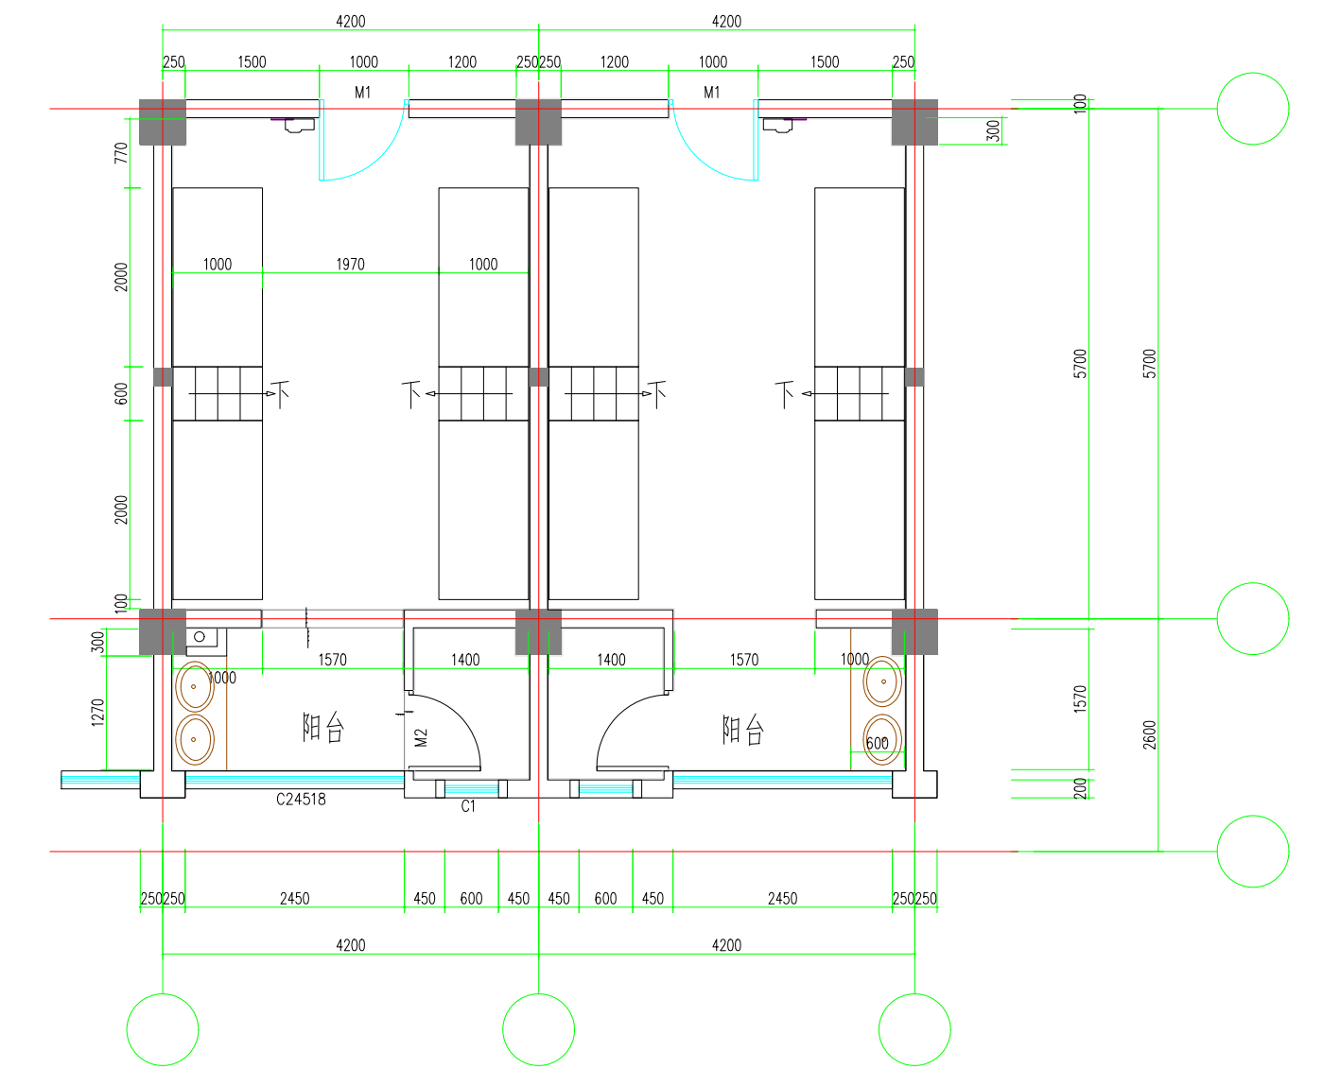
宿舍布置平面图

（一）公寓床铁床架
床架结构示意图：
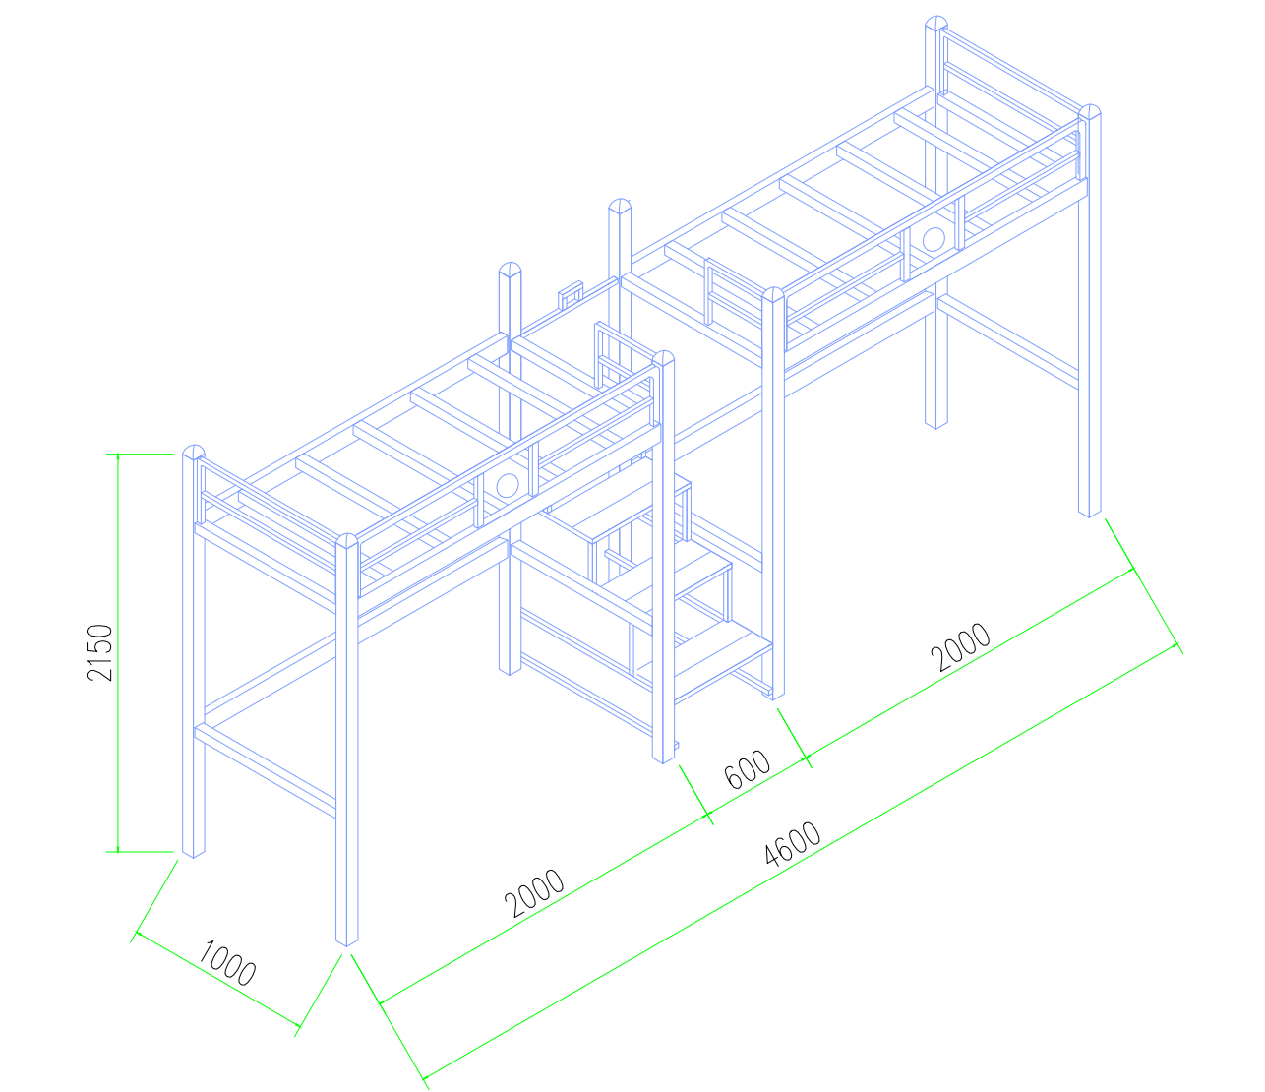

1、工艺要求：
1.1 各钢件经除油、除锈、磷化、酸洗等程序，经防锈、钝化处理，表面采用环氧树脂粉末锤纹静电喷塑涂层，喷塑厚度不小于100µm，硬度≧H，冲击强度应无剥落、裂纹、耐腐性在100h以内，观察在溶解中样板上划道两侧3mm以外，应无气泡产生。100h后检查划道两侧3mm以外，应无锈迹、剥落、起皱、变色和失光等现象，附着力不低于2级。管材表面无裂缝、毛刺及结疤、错位压痕及划痕。
1.2 钢管焊接处采用CO2气体保护焊全焊接，防止焊接过程焊口氧化。管材应无裂缝、叠缝，外漏管口端面应封闭，焊接处无脱焊、焊穿、错位，焊接处应无夹渣、气孔、焊瘤、焊丝头、咬边、飞溅、焊疤，表面波纹应均匀，高低只差应≦1.5mm。

2、材质要求：
2.1 尺寸：4600x1000x2150mm.
2.2 立柱：
周长≧310mm，基材壁厚≧1.5mm高频焊接封口型材管,型材成型方式为优质冷轧钢板经成型线轧制焊接而成。立柱正面呈弧形设计，外角不小于R15，能够有效减轻意外滑到碰撞带来的物理伤害。中间带花凹型加强筋。
立柱上下均采用优质ABS工程塑料脚垫，该部件经注塑设备通过模具一次注塑成型，内嵌凹槽内安装，结构稳固，防滑、无晃动、无异响，起到安全防护作用。
2.3 床厅：
采用周长≧270mm，基材厚度≧1.5mm高频焊接封口型管材，型材成型方式为优质冷轧钢板经成型线轧制而成。带花凹型加强筋，上部带遮灰板插槽；横梁中间带花型，增加美观度并加强横梁强度；下方为曲面设计，起到类似加强筋作用，同时能够有效减轻意外滑到碰撞带来的物理伤害
2.4 边立柱拉换：
上拉换采用周长≧230mm，基材厚度≧1.2mm高频焊接封口型管材，型材成型方式为优质冷轧钢板经成型线轧制而成。管材四周可折边，增强拉换抗弯矩性，提升整体结构稳固度；管材内侧设有一定深度台阶，方便放置铺板。
下拉换采用周长≧120mm，基材厚度≧1.0mm矩管，采用优质冷轧带钢，经轧压线辊压成型，高频焊接成闭口型管材；后拉杆与立柱必须采用插卡式链接。
2.5 床厅护栏：
护栏高度≧350mm，护栏顶管采用周长≧120mm，基材壁厚≧1.2mm管材；中横管周长≧100mm，基材壁厚≧1.0mm管材。四角均R5设计，抓握感舒适。立柱采用周长≧100mm，基材壁厚≧1.0mm管材。护栏两侧镶嵌25mm厚颗粒板基材，三聚氰胺饰面。中间内嵌18mm厚颗粒板基材，三聚氰胺饰面。挡板正面注塑有椭圆形状，上面预留粘贴房间号、安装信息卡位置。护栏整体无螺丝安装，整体稳固、造型美观大方。
2.6 床头护栏：
采用：护栏高度≧350mm，上横管周长≧120mm，基材壁厚≧1.0mm管材；中横管周长≧100mm，基材壁厚≧1.0mm管材。四角均大于R5设计，减轻抬头物理碰撞伤害、整体稳固美观。下方内嵌基层厚度为25mm厚E1级三聚氰胺实木颗粒板，结合紧密，安全牢固。确保护栏强度与刚性且四周无任何接缝及刃口。护栏外形设计符合人体工程学，接触人体部分呈弧形、圆角、细麻纹设计，接触舒适，能够有效的减轻学生起居带来的物理伤害。与立柱紧密配合，挡板外侧与立柱采用固定块螺丝紧密连接。挡板内侧采用床档注塑L边与立柱内角相扣并加固螺丝连接。均匀分布四条透气孔，整体美观大方.
2.7 床中（尾）护栏：
上横管、中横管均采用≧φ22mm，基材壁厚≧1.0mm圆管，经自动弯管机一次性弯曲成型，前端突出圆弧，方便抓握，立换采用≧19mm，基材壁厚≧1.0mm圆管；下方内嵌18mm厚颗粒板基材，三聚氰胺饰面。
2.8 床换：
采用周长≧100mm，基材壁厚≧1.2mm管材。四角均大于R5设计，减轻抬头物理碰撞伤害、整体稳固美观，床中≧6根/位，不计两端。管材三方受力，使其与床横厅连接更加稳固，与床厅形成锥形压力结构。两端安装ABS塑料连接卡扣，卡扣连接在床换及床厅之间，减震、消音，易装难取。避免学生使用中发生松动，同时降低噪音。
2.9 步梯楼梯：
支架采用25*50*1.2（基材厚度）mm方管焊接。步梯上端不能高于床厅高度，下端有一定斜度，方便上下步梯。步梯与床厅的连接加装有塑料胶套（连接螺丝不外露），步梯立柱与床厅采用φ19mm×1.0mm圆管焊接固定。
踏板采用1.8mm厚钢板冲压成型，规格为550Lmm×240Wmm,边缘厚度20mm，表面需有凹凸纹路和夜光颗粒，底部加焊钢管加大支撑力。踩板中部设有三条防滑塑料条，多颜色配置,有效增加视觉辨识度。可有效防止上下床踩空意外滑倒现象。
2.10 封边：
采用同色PVC加热熔胶封边。
2.11 紧固件：
家具五金标件组装成型。
若采用卡式连接件，采用基材厚度≧2.0mm钢板经冲压拉伸成型。采用卡扣式连接（无需螺栓），卡式连接挂件经拉伸成型为2个接触面并带3个挂齿，挂齿由导向段和锁紧段组成。挂齿宽度20/16×15mm，挂齿下端整体嵌入立柱，床厅与卡式连接挂件焊接为一个整体。
2.12 床铺板：
采用≧15mm厚实木多层床铺板，双面抛光,并且不得使用边角料，床板长宽尺寸符合铁床规格尺寸。考虑透气性，床中开孔，孔径20mm，34个。床铺板大样图如下。
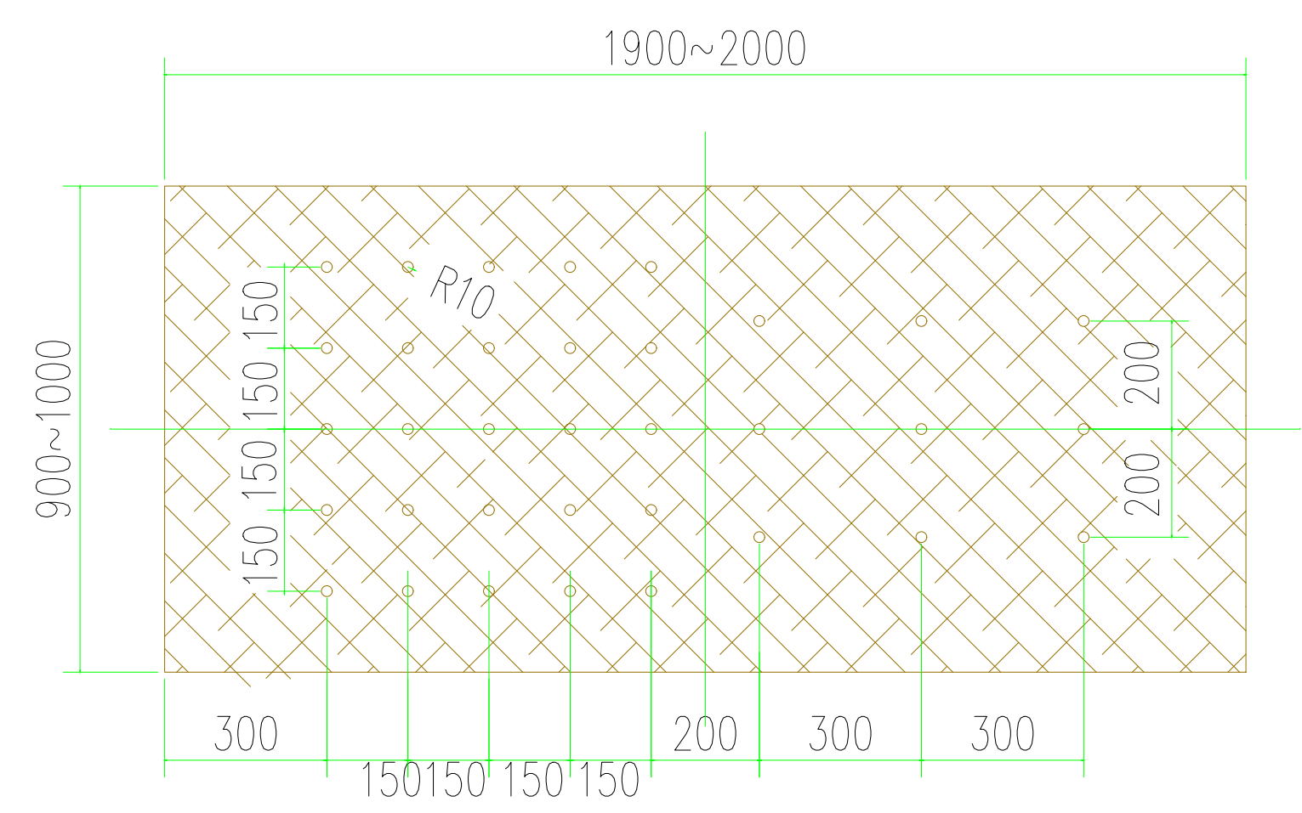
2.13 工艺要求：
采用国家标准大厂钢材，高频焊接冷轧封口钢材，成型前经过特殊防腐处理，焊接要求：按GB/T3325-2018，CO2保护焊，不低于“天泰”、“大桥”、“大西洋”镀铜焊丝，焊接无灰渣、气孔、焊瘤；无脱焊、虚焊、焊穿；精细打磨，光洁平整。钢管涂装要求：各钢件经抛丸机打砂除油除锈脱脂处理后，高压恒温环氧树脂固体粉末静电喷涂，高温固化。喷涂均匀，保证喷塑质量的稳定性和可靠性。

（二）公寓床柜体
规格：1900x875x1700mm(投标人根据加工完成的床体钢架微调）
柜体结构示意图：
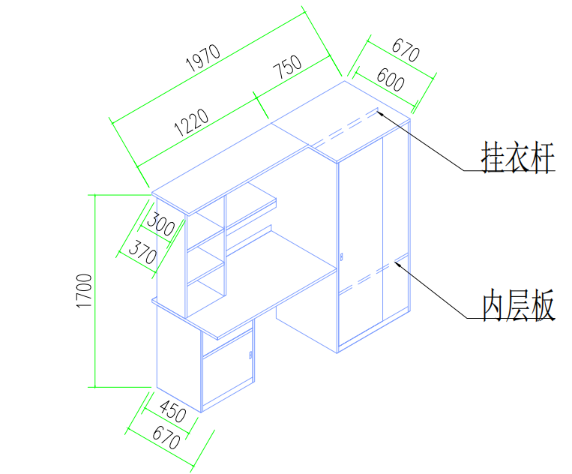
材质要求：
1、衣柜及书架采用E1级实木颗粒饰面板制作而成。书桌台面、柜体层板厚度为25mm，其余为16mm。衣柜和书架背板采用E1级5mm中纤维饰面板作背板。板边外漏处均采用同色PVC热熔胶封边，封边厚度≧1.2mm，粘胶剂采用优质高温热熔胶，全自动设备封边，保证受热受冻受潮不会脱胶开裂。
2、衣柜：衣柜内有φ19mm不锈钢挂衣杆，承重≧50KG以上。衣柜柜门合叶为排式铰链合页。衣柜拉手分主体和拉手盖两部分，均采用锌合金压铸成型，组装成型后尺寸：尺寸为90×19×18mm，正面贴皮质材质，触感柔软舒适。侧面呈内凹弧形，与手指贴合，易于使用，拉手面采用镀铬工艺，隐形拉手，呈镜面光亮质感。
3、学习桌：桌面靠人方为鸭嘴边,可减少碰撞伤害；桌面一端缺角30mm×30mm。缺角形状设计与床立柱形状吻合，紧密结合，有效防止床体晃动，整体牢固。注塑材质为优质PP聚丙烯改性材料，材料安全无毒性、质感细腻具有微弹性，手感舒适，粘接牢固。侧面书架上下可均分为三格，可满足放置多种规格书籍；中部书架左右均分，底部加装装饰档条，增强书架承重力。学习桌下方有储物柜（含1个抽屉柜和1个置物柜不带隔板），采用16mm厚E1级实木颗粒饰面板。拉手为长条的锌合金隐形拉手。置物柜柜门合叶为排式铰链合页。桌面后边加设一块100mm高挡板，防止东西掉落。
4、五金配件：锁具采用138-16暗装锁具，正常使用频率可达到10万次。锁具、铰链及连接件符合国家标准，表面经镀铬处理；铰链采用内沉式安装液压阻尼铰链，主体板材厚度≥1.00mm，能在关闭时带来缓冲功能，最大程度的减小柜门关闭时与柜体碰撞发出的噪音；铰链开度≥90度，开门任意位置定位。 门合叶为排式铰链合页，采用≥180mm×宽≥30mm的内藏式拉手，拉手四边向内折边。抽屉轨道采用阻尼缓冲静音导轨，主体板材壁厚≥1.2mm。所有五金配件均精选于国内著名家具五金配件生产厂家，不生锈，不变形，耐磨损，健康环保。
5、脚垫：底部采用优质ABS工程塑料脚垫，该部件经注塑设备通过模具一次注塑成型，内嵌凹槽内安装，结构稳固。能够有效使物体远离地面，具有较好的防潮效果。

（三）学生椅
规格：≧410W×370D×420/780Hmm
1、参数：
支架采用20*20mm厚，基材厚度≧1.5mm的冷轧方形钢管；背高度780mm，背宽度410mm，背长度250mm，座板规格410x370mm,座板高度440mm。
2、材质要求：
2.1 座板与背板：采用优质一次成型多层板材质，弧度及曲线完全按照人体工程学设计，厚度16mm。
2.2 支架：经一次性数控弯曲成形，经过酸洗、磷化喷塑后完成，四角配尼龙内塞脚垫，脚垫随管子斜度紧密结合，与地面接触面平整。支架整体颜色采用灰白色。
2.3 拉杆采用15*15mm厚1.0mm的方形钢管。与支架焊接成型。

四、售后服务基本要求
1、产品免费质保期不少于5年。在免费质保期内，合同货物发生任何非用户人为的缺陷、损坏等问题，投标人需保证在接到通知两小时内响应，4小时内赶到现场进行维修，修理期间所发生的一切费用由投标人负责，更换新的单件商品必须达到原产品的质量、颜色和环保要求，其质保期从更换日算起。
2、在免费质保期满后，投标人保证继续为采购人提供产品的维修服务，投标人须保证以不高于市场零售价格的配件价格向采购人提供零配件。
3、投标人应按响应文件中的承诺，履行其他售后服务内容。

五、投标样品
1、投标人在投标时需按采购需求提供学生宿舍床一套（包括写字台、衣柜）、学生椅一把作为投标样品。同时还需提供各部件小样。
2、各投标人未按要求提供样品的，将影响技术部分评分。
3、样品摆放时间必须在6月10日9：00至13:00前摆放并完成安装，逾期不再接收样品摆放。样品摆放联系人，王醒民：17392547763，中标人的样品由采购人封存并作为验收的依据。未中标人的样品在开标后3个工作日内撤离，逾期未撤离造成损失或损坏的，其风险由投标人自行承担。投标人应执行合理安排摆放安装时间。
4、样品上禁止注明投标人名称或反映投标人标志的字样、标志；样品对应的产品在招标文件中的产品名称（见送样表，送样表仅提供给承办部门备查）。
送 样 表
项目名称： |  | 项目编号：
投标人（盖章）：
序号 | 样品名称 （按照招标文件样品要求逐一填写） | 送样数量 | 送样人 | 联系电话 | 备注
1
2
3
…
送达时间： 年 月 日 时 分
接收人（签字）：
送样人确认（签字）：
注：此表填写后一式两份（投标人与采购人各一份）
5、所有样品的供货、摆放安装期间所产生的一切费用均由投标人自行承担。

六、承揽项目方式
1、本工程的报价采用固定单价，并提供各配件单价的计价方式。即按照采购清单确认的内容，要求包工、包料、包机械、包工期、包质量、包安全生产、包文明施工、包劳保和保险、包安装、包调试、包验收（含第三方验收）、技术服务、包保修、包税费等的承包方式，包组织项目整体竣工验收（含资料汇总、整理、申报）等，并取得相关部门认可的验收合格证明文件。
2、质保期：按照本招标文件第三部分“售后服务基本要求”内容。
3、质量标准：符合最新且有效的国家和行业现行质量验收标准，一次性验收合格。
4、★投标人须承诺：投标文件中所提供的资料属于真实有效的，如采购人对于资料的真实性有异议的，投标人须在采购人提出后5个工作日内提供相关资料原件复核；如投标人不能再规定时间内提供原件复核的，视为投标人虚假应标。
5、投标人需根据提供采购文件及方案图纸、现场查勘实际情况和特点，了解项目的情况，以利于提高完成本项目的质量。

四、项目要求
1、质量要求和质量保修期：
质量保修期从合同工程竣工验收合格之日算起五年。
（1）质量要求：达到最新且有效国家及行业规范要求合格标准。
（2）属于保修范围的项目，中标人在接到采购人通知后的24小时内派人保修。
（3）发生紧急抢修事故的，中标人在接到通知后的4小时内，应立即赶赴现场进行抢修。
2、资料与归档
（1）项目竣工验收时，中标人需同步提供竣工结算相关资料，作为通过竣工验收的项目之一；竣工验收后10天内需提供完整合格的工程结算书及相关资料送采购人和现场工程师审核，确认后办理结算手续。
（2）中标人向采购人提交竣工及验收报告时，应当向采购人出具质量保修书；质量保修书有明确采购人工程的保修范围、保修期限和保修责任等。
五、施工工期、条件及要求
（一）★本项目按采购人发出中标通知书后2日内进场，工期开始时间按照中标通知书要求时间起计，总工期：35日历天内完成。
（二）工期要求：
1、完工日期以采购人和现场工程师签认的完工时间为准。
2、采购人同意在此期限内未能完成应由采购人办理的相关手续，工期起计时间相应延后。
3、工程实施过程中出现下列情形，经现场工程师确认工期予以顺延：
（1）工人未能按合同约定提供图纸或提供图纸不符合合同约定的；
（2）采购人未能按合同约定提供施工现场、施工条件、基础资料、许可、批准等开工条件的；
（3）采购人提供的书面资料中，关键性的内容存在错误或疏漏的；
（4）采购人未能在计划开工日期之日起7天内同意下达开工通知的；
（5）采购人未能按合同约定日期支付工程进度款或竣工结算款的；
（6）现场工程师未按合同约定发出指示、批准等文件的。
4、采购人欢迎各投标人根据各企业实际提出缩短工期的标书报价，因赶工而需要增加的费用应于报价中考虑。
（三）中标人在施工期间应严格遵守《中华人民共和国政府采购法》、《中华人民共和国安全生产法》、《建设工程安全生产管理条例》以及文明施工、深夜施工、环保和城管、安全等规定，建立规章制度和防护措施。若违反以上规定，由此造成的经济和法律责任均由中标人负责。
（四）合同约定的工程项目中标人不得转包，否则采购人有权单方面终止合同并令其退场，退场后采购人按照中标人已完工程量的60%结算给中标人；同时由中标人赔偿由此给采购人造成所有经济损失。
（五）由于施工场地特殊，采购人不提供施工所需的食宿、办公、临时及材料加工场地，均由中标人自行解决，其费用由中标人自理，相关费用已包含在工程报价中。
（六）中标人自行解决施工临时用电、用水、通信设施的临建费用，相关费用已包含在报价内。
（七）中标人应确保施工现场的清洁卫生，建筑垃圾需及时清理干净。
（八）中标人一旦进场施工，需严格遵守采购人的各项规章制度，包括但不限于：
1、在规定的地域施工和活动；
2、项目经理和管理人员需坚守岗位，因事需离开施工现场超过一天的，需提前向采购人请假，经采购人同意方可离开。
（九）中标人需制定和落实安全生产及文明施工措施，施工期间需严格管理施工人员，保护好已完工工程成品，发生一切安全事故，均由中标人自行负责。
（十）违约责任：
1、本工程要求中标人按采购人要求工期完成，不得延误。因采购人原因造成工期延误，经确认后，工期可相应顺延；在履行合同的过程中，如果中标供应商遇到妨碍按时交货和提供服务的情况时，应及时以书面形式将拖延的事实、可能拖延的时间和原因通知甲方。采购人在收到中标供应商通知后，应尽快对情况进行核实，并有权根据情况确定是否酌情延长交货时间，以及是否收取逾期交货的违约金及损害赔偿金(如有)，或向中标供应商发出书面通知书，提出解除部分或全部合同。延期应通过签订补充合同的方式由双方认可并履行。
2、中标供应商须保证按采购人签发开工通知之日起计35个日历天全部完成所有施工任务并验收合格，因中标供应商的原因造成验收不合格或不能交付使用，从约定竣工日期起，每延误一天，中标供应商按照结算总金额的3‰支付采购人违约金；
3、在工程施工期间，由于中标供应商原因造成工期延误。当工程实际施工进度比计划施工阶段慢2天时，采购人对中标供应商提出书面警告并要求中标供应商在规定的时间内将工期赶回，赶回工期产生的费用由中标供应商自行承担；中标供应商在此期间不能将工期赶回，并被采购人认定不能按要求工期完工，则采购人有权单方终止该项工程的施工合同，并更换施工队伍，中标供应商工期延误给采购人造成的损失及赶工产生的费用由中标供应商全部承担，中标人必须无条件服从并赔偿由此造成采购人的一切损失；
4、采购人无正当理由逾期付款时，每逾期一日，按照逾期付款金额的万分之五的标准计算向中标供应商支付违约金。
5、中标供应商如无不可抗力，又未履行采购文件、报价文件和合同条款的，一经查实，由中标供应商赔偿由此给采购人造成的损失，并按照合同结算总价的30%向采购人支付违约金，因招、报价产生的其他责任及后果按采购文件的相关要求及处理方式执行。
6、由于中标供应商提供货物质量和安装存在问题和缺陷导致任何人身、财产损害的，中标供应商应负责承担由此产生的责任，与采购人无关；因此造成采购人损失的，采购人有权向中标供应商追偿(该等损失包括但不限于损害赔偿金、采购人为解决纠纷支付的律师费、诉讼费、差旅费、银行手续费等合理费用)。中标供应商并应按照合同总价的30%向采购人支付违约金，给采购人造成其他损失的，中标供应商还应负责赔偿。
7、由于中标供应商原因造成工期延误，累计达到3次或累计达6天，采购人有权取消中标供应商的承包资格，终止承包合同，按照中标供应商完成工程量总价的60%结算给中标供应商；同时更换施工队伍，由此给采购人造成的损失由中标供应商全部承担，中标人必须无条件服从并赔偿由此造成采购人的一切损失；
8、中标供应商在本合同履行完毕之前破产或无清偿能力，采购人可在任何时候以书面形式通知中标供应商，提出解除合同。该终止合同将不损害或影响采购人已经采取或将要采取的任何行动或补救措施的权力。
（十二）中标供应商须负责保护建筑物内外一切设施（房间装修、设施设备、电器、线路、各类管道、家具、门窗、绿化、道路等），施工过程中如有损坏，中标供应商须负责恢复维护，并承担相应恢复维护费。
（十三）中标供应商需充分考虑到校区教学、师生生活等特殊情况，以及夜间施工噪音控制等因素对工期的影响，不得因上述因素要求额外签证。

六、合同价款及调整方式
本合同价款采用 固定综合单价、并提供各配件单价 方式确定，施工中标的综合单价按照以下公式计算：
综合单价=投标报价单价x议标最终确认总价/投标报价总价
1、公开议标的中标人，不参与二次报价调价项目包括：暂列金额、按系数计算的安全文明施工措施项目费、余泥渣土排放费、按措施项目清单综合单价报价的安全文明施工措施项目费等，项目范围和计费按国家、省市相关文件和采购文件的约定执行。
2、双方约定合同价款的其他调整因素：
2.1 工程量清单内的项目，按综合单价、税金等费用调整工程造价，工程量按实（现场工程师签认的合格工程量）结算。
2.2 工程量清单外的工程项目（含暂定价项目、漏项或因图纸修改、现场状况变化、设计变更等情况出现的工程变更），按以下方法处理：
2.2.1 《工程量清单及报价表》中有工作内容相同的项目，按结算综合单价、税金等费用调整工程造价，工程量按实（现场工程师签认的合格工程量）结算。
2.2.2 《工程量清单及报价表》中有工作内容相近的项目，仅涉及按相关计价依据并且采购人确认确需调整主材价格的，主材价格以采购人审定的价格为准，调整结算综合单价。
2.2.3 在工程量清单外的新增项目，如该项目在工程量清单中有工作内容相同，其综合单价套用结算综合单价；项目主材（包含规格）改变时，只调整相应项目的主材单价，其余一切费用不得调整。结算综合单价中已有的材料按结算综合单价中材料价作为结算材料价。结算材料单价中没有的材料单价，按照施工同期昆明市造价站公布的《昆明市建设工程造价信息价格指导综合单价》作为结算单价。
2.2.4 采购人自行完成的项目，中标人不收取配合管理费。
2.2.5 设计变更、增减工程应于该变更工程完成一个月内办理签证，工程完工后工程量按实结算。

七、材料要求
1、投标人在报价时需注明所有主要材料的品牌、规格、型号，质量须满足设计和国家相关规定的要求。
★2、投标人报价时必须承诺中标后必须按所报品牌、规格、型号进行采购，不得以任何要求更换材料和施工工艺，影响整体工程。
★3、投标人报价时必须承诺：合同实施期间，投标人在施工前需提供构配件、连接件、板材、涂料、五金件等主要材料的成品样品，并提供该产品性能检测报告、环保认证和产品合格证书等相关资料，所有样品交采购人保管作为验收依据。材料进场前必须在征地采购人同意后方可进场。所有用于本项目的工程材料、辅料及施工应符合国家、省市最新且有效的有关建筑工程质量及环保标准。
4、中标人需提前订造、订制和涉及色样材料，中标人应提前联系好供应商或由供应商配合提供相应制作方案，以达到设计、采购人所要求的效果，并按采购文件及响应文件的要求提供实物样板供采购人确认。

八 、工程款付款方式：
1、本工程所述全部施工内容完成支付至结算总价的80%；采购人验收完成合格后支付结算总价的15%，剩余结算总价的5%作为质保金在施工内容完成验收2年后无息支付。
2、支付依据：每次款项支付，中标供应商须提供进度款申请表、施工进度报表（需工程量计算稿及计算表等数据），与请款金额一致的正式发票（验收合格后，一次提供所有结算金额总发票），采购人在收到中标供应商请款资料后20个工作日内支付给乙方。
3、保修期满完成相应维保任务，提交质量回访单等相关资料后，20个工作日内无息支付保修金。
4、履约保证金在工程完工后10个工作日内无息支付。

九、有关说明
1、采购人与有关部门根据国家有关规定、招标文件、中标单位的报价文件以及合同约定的内容和验收标准进行验收。如产品没有达到标书技术参数要求，采购人有权拒绝验收，一切损失由中标供应商负责。如有质量技术质疑，以相关质量技术检验检测机构的检验结果为准，如产生检验费用，则该费用由过失方承担。
2、知识产权：中标供应商应保证采购人在使用其交付物、服务及其任何部分时不受到第三方关于侵犯专利权、商标权或软件著作权等知识产权的指控。任何第三方如果提出侵权指控，中标供应商应承担可能发生的一切法律责任和费用。

十、现场勘察
现场勘察要求：投标人需委派拟任本项目的项目负责人本人（携带身份证委派书、建造师证原件及盖公章复印件以及现场勘查回执表）参与现场勘查，完全了解项目的建设地点、建设难度和建设要求，勘察完毕现场取得回执。
现场勘察时间：投标人在2025年6月3日（工作时间内：上午8:30~11:30，下午14:30~17:30）前联系采购人确定勘察时间，逾期恕不接待，投标人自行承担相关责任。
地址：嵩明县杨林职教园区空港大道1号云南外事外语职业学院（联系方式详见邀标函）。

现场勘查委派书

致：云南外事外语职业学院
我公司（单位） （投标人名称） 现委派（姓名职务、身份证号码）处理云南外事外语职业学院上善楼一期A区宿舍四人间组合床采购[【采购项目编号： 】的现场勘察事宜。

特此确认！
投标人法定代表人（或法定代表人授权代表）签字：
投标人名称（签章）：
日期：20025年 月 日

现场勘查回执表

投标人名称 | 项目负责人签字 | 采购单位经办人  签字确认 | 采购人（盖章）

投标单位（盖章）
2025年 月 日
- 勘察现场后，此回执表须加盖云南外事外语职业学院后勤基建处章，并将此原件放入投标文件中。
- 各投标人拟任该项目负责人须携带身份证、委派书、相应证件原件及盖公章复印件以及现场勘察回执表进行勘察。
第四部分 合同文本
以下为中标后签定本项目合同的通用条款，中标人不得提出实质性的修改。
甲方(采购人)：
乙方(投标人)：
一、采购内容：
1.1项目名称：云南外事外语职业学院一期上善楼A区宿舍公寓床采购项目
1.2标的名称：两联两人位公寓床（上床下桌+学生椅）
1.3标的质量：
1.4标的数量（规模）：
1.5履行时间（期限）：
1.6履行地点：
1.7履行方式：
1.8包装方式：
二、合同价款及成交方式：
2.1本合同成交金额：(大写) ；(小写)
2.2本工程的报价采用固定单价、并提供各配件单价的承包方式。
本项目投标报价是指投标人在正确地完成履行合同义务后所包含的所有货物价款，包括全部货物的供货，材料的采购、加工、运输、包装、装卸、二次搬运、安装、调试、技术服务、文明施工、劳保和保险、垃圾外运至市政垃圾处理站、售后服务、施工安全防护措施、施工配合、培训、资料（含材料合格证、检验报告、组装图、配件清单、配件规格和尺寸）等，以及织项目整体竣工验收（含资料汇总、整理、申报），并取得相关部门认可的验收合格证明文件等以上全部内容的费用和税金。
2.3乙方在签订本合同时,已经现场查勘，并充分考虑到施工过程中可能发出的非乙方原因的各种风险,如不可抗力、政策变化,业主单位投资变化、停工、窝工及工伤事故等等, 乙方不得以此为理由要求甲方改变单价、工程量计算方式和付款约定、增加计费项目及要求补偿。
2.4工程量及相关费用计算规则：
2.4.1按套计算：包含两联两人位组合床（含步梯）、床下柜体（衣柜、书桌及书架）、学生椅等。
2.4.2施工水电费用扣除计算原则：
A、施工安装临时水电表的，按照表数计算水电费用，同时考虑水电管理费用，
水、电费=政府收费标准*表数+政府收费标准*表数*10%
施工没有安装水电表的，
水、电费=工程结算总价*5‰
2.4.3工程完工结算价计算方法：
结算单价=投标报价单价*中标总价/投标总价
结算总价=甲乙双方确认的数量*甲乙双方确认的单价-水电费用

三、技术资料：
3.1乙方应按招标文件规定的时间向甲方提供使用货物(包含与货物相关的服务)的有关技术资料。
3.2 没有甲方事先书面同意，乙方不得将由甲方提供的有关合同或任何合同条文、规格、计划、图纸、样品或资料提供给与履行本合同无关的任何其他人。即使向履行本合同有关的人员提供，也应注意保密并限于履行合同的必需范围。

四、知识产权：
4.1乙方应保证甲方在使用、接受本合同货物（包含与货物相关的服务）或其任何一部分时不受第三方提出侵犯其专利权、版权、商标权和工业设计权等知识产权的起诉。一旦出现侵权，由乙方负全部责任。

五、产权担保：
5.1 乙方保证所交付的货物（包含与货物相关的服务）的所有权完全属于乙方且无任何抵押、查封等产权瑕疵。

六、履约保证金：
6.1 乙方交纳合同金额的5%作为本合同的履约保证金。履约保证金以支票、汇款、现金等形式缴纳或提交。
6.2合同履行结束后，甲方应及时退还交纳的履约保证金。
6.2.1履约保证金退还方式：
6.2.2履约保证金退还时间：履约完成后10个工作日内退还
6.2.3履约保证金退还条件：按照招投标文件按时保质完成，经采购人审核后无息退还。
6.2.4履约保证金不予退还的情形：供应商未能按照招投标文件按时保质完成或者在安装过程中出现重大事故时将不予退还。
七、合同转包或分包
7.1乙方不得将合同标的转包给他人履行。
7.2乙方不得将合同标的分包给他人履行。
7.3乙方如有转包或未经甲方同意的分包行为，甲方有权给予终止合同。

八、合同款项支付
8.1合同款项的支付方式及进度安排
8.1.1 预付款支付时间：本项目没有预付款。
8.1.2 货款支付时间：货物安装结束并验收合格，货款支付比例：支付至实际验收总货款的95%。自收到发票后20个工作日内支付。
8.1.3 本项目质保期：自验收合格之日起，免费质保五年。
保质金支付时间：货物安装使用两年后无质量问题，支付实际验收总货款3%的余款；货物安装使用五年后无质量问题，支付实际验收总货款2%的余款。满足合同约定支付条件的，自收到发票后20个工作日内支付。
8.2当采购数量与实际使用数量不一致时，乙方应根据实际使用量供货，合同最终结算金额按实际使用量乘以成交单价进行计算。
8.3每次款项支付，乙方须提供与请款金额一致的正式发票及相应请款资料给甲方，甲方在收到乙方请款资料后20个工作日内支付给乙方。
8.4乙方提供正规发票的税率高于投标磋商时确定的税率（确定的税率为 %），由乙方自行承担增加部分的税金，甲方不予补偿。

九、税费
9.1本合同执行中相关的一切税费均由乙方负担。

十、质量保修范围和保修期及售后服务
10.1 乙方应按招标文件规定的货物性能、技术要求、质量标准向甲方提供未经使用的全新产品。
10.2 乙方提供的货物在质量期内因货物本身的质量问题发生故障，乙方应负责免费更换。对达不到技术要求者，根据实际情况，经双方协商，可按以下办法处理：
10.2.1更换：由乙方承担所发生的全部费用。
10.2.2贬值处理：由甲乙双方合议定价。
10.2.3退货处理：乙方应退还甲方支付的合同款，同时应承担该货物的直接费用（运输、保险、检验、货款利息及银行手续费等）。
10.3 如在使用过程中发生质量问题，乙方在接到甲方通知后在_4_小时内到达甲方现场。
10.4 在质保期内，乙方应对货物出现的质量及安全问题负责处理解决并承担一切费用。
10.5上述的货物免费保修期为 五 年（自交货验收合格之日起计），因人为因素出现的故障不在免费保修范围内。超过保修期的，终生维修，维修时只收部件成本费。

十一、项目验收
11.1 甲方依法组织履约验收工作。
11.2 甲方在组织履约验收前，将根据项目特点制定验收方案，明确履约验收的时间、方式、程序等内容，并可根据项目特点对服务期内的服务实施情况进行分期考核，综合考核情况和服务效果进行验收。乙方应根据验收方案内容做好相应配合工作。
11.3 对于实际使用人和甲方分离的项目，甲方邀请实际使用人参与验收。
11.4 如有必要，甲方邀请参加本项目的其他供应商或第三方专业机构及专家参与验收，相关意见将作为验收书的参考资料。
11.5 甲方成立验收小组，按照采购合同的约定对乙方的履约情况进行验收。验收时间、验收标准见招标文件验收内容。验收时,甲方按照采购合同的约定对每一项技术、商务要求的履约情况进行确认。验收结束后,验收小组出具验收书,列明各项标准的验收情况及项目总体评价,由验收双方共同签署。验收结果与采购合同约定的资金支付及履约保证金返还条件挂钩。履约验收的各项资料存档备查。
11.6 验收合格的项目,甲方根据采购合同的约定及时向乙方支付合同款项、退还履约保证金。验收不合格的项目，甲方依法及时处理。采购合同的履行、违约责任和解决争议的方式等适用《民法典》。乙方在履约过程中有政府采购法律法规规定的违法违规情形的,甲方将及时报告本级财政部门。

十二、货物的包装、发运及运输
12.1 乙方应在货物发运前对其进行满足运输距离、防潮、防震、防锈和防破损装卸等要求包装，以保证货物安全运达甲方指定地点。乙方对货物的包装应符合《商品包装政府采购需求标准（试行）》、《快递包装政府采购需求标准（试行）》的规定。
12.2 使用说明书、质量检验证明书、随配附件和工具以及清单一并附于货物内。
12.3 乙方在货物发运手续办理完毕后24小时内或货到甲方48小时前通知甲方，以准备接货。
12.4 货物在交付甲方前发生的风险均由乙方负责。
12.5 货物在规定的交付期限内由乙方送达甲方指定的地点视为交付，乙方同时需通知甲方货物已送达。

十三、违约责任：
13.1在履行合同的过程中，如果乙方遇到妨碍按时交货和提供服务的情况时，应及时以书面形式将拖延的事实、可能拖延的时间和原因通知甲方。甲方在收到供方通知后，应尽快对情况进行核实，并有权根据情况确定是否酌情延长交货时间以及是否收取逾期交货的违约金及损害赔偿金(如有)，或向供方发出书面通知书，提出解除部分或全部合同。延期应通过签订补充合同的方式由双方认可并履行。
13.2已发逾期交货且未经甲方同意延长交货时间，除不可抗力外，每逾期一日，乙方应按照逾期交货总额的千分之六的标准累计计算向甲方支付违约金。逾期超过10个工作日的，甲方有权解除合同，甲方已支付费用的，乙方全部返还；且乙方应按照合同总价的30%向甲方支付违约金，如给甲方造成损失的，还应赔偿损失。
13.3甲方无正当理由逾期付款时，每逾期一日，甲方应按照逾期付款金额的万分之五的标准累计计算向已发支付违约金。
13.4乙方所交的货物品种、型号、规格、技术参数、质量不符合合同规定及招标文件规定标准的，甲方有权拒收该货物，乙方愿意更换货物但逾期交货的，按乙方逾期交货处理。乙方拒绝更换货物的，甲方可单方面解除合同，乙方须承担因此给甲方造成的全部损失。
133.5乙方如无不可抗力，又未履行采购文件、报价文件和合同条款的，一经查实，由乙方赔偿由此给甲方造成的损失，并按照合同总价的30%向甲方支付违约金，因招、报价产生的其他责任及后果按采购文件的相关要求及处理方式执行。
13.6由于乙方提供货物质量和安装存在问题和缺陷导致任何人身、财产损害的，乙方应负责承担由此产生的责任，与甲方无关。因不可避免地造成甲方损失的，甲方有权向乙方追偿(该等损失包括但不限于损害赔偿金、需方为解决纠纷支付的律师费、诉讼费、差旅费等合理费用)。乙方并应按照合同总价的20%向甲方支付违约金，如给甲方造成其他损失的，乙方还应负责赔偿。
13.7遭遇不可抗力事件，遭遇不可抗力的一方应尽快以书面形式将不可抗力的情况和原因通知另一方，并积极采取措施防止损失扩大。因不可抗力造成的损失，甲、乙双方按照法律规定处理。
13.8采购文件及合同中所述之“不可抗力”系指不可预见、不可避免、不可克服的事件，包括但不限于：自然灾害，如台风、地震、洪水、冰雹；政府行为，如征收、征用、政府（或第三方）检查或要求配合事项、社会活动；社会异常事件，如战争、罢工、骚乱三方面的客观情况；及其他法律、法规规定的事件。
13.9如果乙方在本合同履行完毕之前破产或无清偿能力，甲方可在任何时候以书面形式通知乙方，提出解除合同。该终止合同将不损害或影响甲方已经采取或将要采取的任何行动或补救措施的权力。

十四、解决争议的方式：
14.1本合同履行过程中，如发生争议，双方协商解决；协商不成，可向项目所在地人民法院提起诉讼，违约方应承担守约方为维护自身权益所支出的包括 但不限于诉讼费、保全费、保全担保费、差旅费、律师费等各项费用。

十五、其它事项：
15.1因甲方需求，合同及清单部分项次甲方自行采购的，乙方须配合需方要求，同时取消的项次及费用从乙方合同中扣除，甲方不予乙方结算该项次费用。
15.2本合同其它未尽事宜，双方应另行协商并签订补充合同。所签订的补充合同、附件均为本合同不可分割的组成部分，与本合同具有同等法律效力。
十六、合同不可分割部分：
16.1投标文件、合同条款及中标通知书，乙方在评审过程中所作其它有关承诺、声明、书面澄清等均为合同不可分割的部分，与主合同具有同等法律效力。

十七、合同生效及其它
17.1 合同经双方法定代表人或授权委托代表人签字并加盖单位公章后生效。
17.2 本合同未尽事宜，遵照《民法典》、《政府采购法》有关条文执行。
17.3 本合同一式五份，甲方执肆份，乙方执壹份，具有同等法律效力。

甲方(招标人)： (盖章) 乙方(成交方)： (盖章)
法定(授权)代表人： 法定(授权)代表人：
年 月 日 年 月 日
第五部分、附件(投标文件格式)

投

标

文

件

项 目 编 号：CGB20250523
项 目 名 称：云南外事外语职业学院一期上善楼宿舍A区改造项目
投 标 人：

二0二五年 月 日

(一)投标函(格式)：
投 标 函
致云南外事外语职业学院：

我们收到你们编号 招标文件，经仔细阅读和研究，我们决定参加此次（项目名称） 的投标。
一、我们愿意按照招标文件的一切要求，提供本项目的报价。
二、我们愿意提供招标文件中要求的文件、资料(具体内容如下)：
1．投标函(格式见附件)
2．关于资格的声明函(格式见附件)
3．证明文件
(1)资格证明文件：
A．具有独立承担民事责任能力的营业执照或相关部门的登记证明文件；
B．投标人法定代表人授权委托书(法定代表人亲自参与投标的除外，格式见附件)；
C．投标人法定代表人身份证复印件及法定代表人授权代表身份证复印件(投标时必须携带参加开标会议的法定代表人或法定代表人授权代表有效身份证明原件)；
D．具备有效期内的建筑工程施工总承包叁级（或以上）或建筑装饰装修工程专业承包贰级（或以上资质）；
E．本项目拟派的项目负责人须具有建筑专业二级（或以上）注册建造师（磋商时提供加盖当地社保局或税务局印章的，磋商时间截止前3个月的任意一个月的社会劳动保险缴费证明复印件加盖公章），应持有项目负责人安全培训考核合格证（B证）或提供建筑施工企业管理人员安全生产考核信息系统安全生产管理人员证书信息的打印页；成交供应商在本项目磋商时间截止后该项目负责人不能担任其他项目的项目负责人；
F.近三年内承接过类似校园公寓床采购项目（需提供合同复印件及验收证明）；
G.具备有效期内安全生产许可证，无重大安全事故记录；
H.不接受联合体投标。
(2)补充性文件
A．拟投入的主要施工机械设备表(格式见附件)；
B．劳动力计划表(格式见附件)；
上述资格证明文件必须全部提供，投标人所提交的证明文件的完整与否，将直接影响其投标文件的审核和评审结果。
4．开标一览表(格式见附件)
5．细目报价表(格式见附件)
6. 产品承诺书(格式见附件)
7．售后服务承诺(格式见附件)
8．售后服务方案(格式内容由投标人自行拟定)
9．其它(投标人认为有必要提供的声明和文件，如有自拟并自行添加至投标文件中)
三、我们同意按招标文件中的规定，本投标文件的有效期限为投标之日起90天。
四、如果我们的投标文件被接受，我们将履行招标文件中规定的每一项要求，按期、按质、按量，完成交货任务。
五、我们认为你们有权决定成交者。
六、我们认可并遵守招标文件的所有规定，放弃对招标文件提出质疑的权利。
七、如果我方被确定为成交单位，我方如无不可抗力，又未履行招标文件、投标文件和合同条款的，一经查实，我方愿意赔偿由此而造成的一切损失，并同意接受相应处理。

投标人(盖章)：
法定代表人或法定代表人授权代表签字或盖章：
电话： 传真：
通讯地址： 邮编：

(二)(投标人)关于资格的声明函(格式)：

关于资格的声明函

采购编号：
日期：

致云南外事外语职业学院：
我公司(单位)愿针对（采购编号） 项目进行投标。
我公司符合《中华人民共和国政府采购法》第二十二条的规定，在此郑重承诺具备以下条件：
(一)具有独立承担民事责任的能力；
(二)具有良好的商业信誉和健全的财务会计制度；
(三)具有履行合同所必需的设备和专业技术能力；
(四)有依法缴纳税收和社会保障资金的良好记录；
(五)近三年内，在经营活动中没有重大违法记录；
(六)投标文件中所有关于投标资格的文件、证明、陈述均是真实的、准确的。
若有违背，我公司(单位)愿意承担由此而产生的一切后果。

投标人(盖章)：

法定代表人(签字或盖章)：

(三)(投标人)法定代表人授权委托书(格式)：

法定代表人授权委托书

采购编号：
日期：

致：云南外事外语职业学院
系中华人民共和国合法企业，特授权 代表我公司(单位)全权办理针对本项目的投标、参与开标、评标、签约等具体工作，并签署全部有关的文件、协议及合同。
我公司(单位)对被授权人的签名负全部责任。
在撤销授权的书面通知送达你处以前，本授权书一直有效，被授权人签署的所有文件(在授权书有效期内签署的)不因授权的撤销而失效。
被授权人情况：
姓名： 性别：
身份证件号码： 电话：
被授权人(签字或盖章)： 单位名称(盖章)：
法定代表人(签字或盖章)：

投标人法定代表人身份证复印件：

法定代表人身份证复印件
（正面）

法定代表人身份证复印件
（反面）

法定代表人授权代表身份证复印件：（法定代表人亲自参与报价的除外）

被授权人身份证复印件
（正面）

被授权人身份证复印件
（反面）

(四)开标一览表(格式)：

开标一览表

投标人名称(盖章) 采购编号：

项目名称 | 云南外事外语职业学院一期上善楼A区宿舍公寓床采购项目
投标报价 | 人民币(大写)： 元  人民币(小写)： 元
质量标准
工期
质保期
投标文件  份数 | 正本：1份 副本：4份；

法定代表人或法定代表人授权代表签字或盖章：

日期：

(五)细目报价表(格式)：
细目报价表
投标人名称(盖章) 采购编号：

格式自拟

法定代表人或法定代表人授权代表签字或盖章：

日期：

(六)产品承诺书(格式)：

产品承诺书

(投标人名称)在此承诺：

本公司(单位)对本项目所提供的产品均为原厂合格产品，没有任何知识产权纠纷或侵权行为。如存异议，本公司将承担一切法律责任。

投标人(盖章)：
法定代表人或法定代表人授权代表签字或盖章：

(七)售后服务承诺(格式)：

售后服务承诺

投标人名称(盖章) 采购编号：

内容要求：

投标人须针对本招标文件作出实质性响应(格式由投标人自定)。

法定代表人或法定代表人授权代表签字或盖章：

日期：

(八)拟投入的主要服务机械设备表(格式)：

拟投入的主要服务机械设备表

序号 | 机械或  设备名称 | 型号  规格 | 数量 | 国别  产地 | 制造  年份 | 额定功率  (KW) | 自新 | 租赁 | 新购
备 注

（九）劳动力计划表(格式内容由投标人自行拟定)

（十）售后服务方案(格式内容由投标人自行拟定)

（十一）其他（投标人认为有必要提供的声明和文件）

